|  |  |
| --- | --- |
| Diet-App  Planificador de dietas | Breve Descripción:  Aplicación para dispositivos móviles que recopila y organiza recetas de cocina.  Autores:  Adrián Martínez, Josu de los Mozos, Máximo Hernández |

Índice:

DISEÑO: 2

Doc00 – Descripción del Proyecto 2

Doc01 – Fuentes de información 2

Doc02 – Justificación del Proyecto 2

Doc03 – Beneficiarios y Localización 2

Beneficiarios 2

Localización 2

Doc04 – Alternativas y viabilidad técnica 3

Doc05 – Objetivos generales y específicos 3

General 3

Específicos 3

PLANIFICACIÓN: 4

Doc06 – Riesgos 4

Doc07 – Tareas & Cronograma 4

Doc08 – Recursos Materiales 5

Doc09 – Presupuesto 5

Doc10 – Seguimiento 5

# DISEÑO:

# Doc00 – Descripción del Proyecto

Aplicación para dispositivos móviles que recopila y organiza recetas de cocina. Permitirá organizar menús por distintos criterios, por ejemplo semanalmente, y elaborará la lista de la compra teniendo en cuenta lo que disponemos almacenado.

# Doc01 – Fuentes de información

XXX

XXX

# Doc02 – Justificación del Proyecto

Esta aplicación permitirá recopilar y centralizar recetas de cocina; también organizarlas en dietarios en función de las múltiples necesidades particulares, de modo que nos ayude a organizar el almacenamiento y gestionar la lista de la compra. Estos motivos nos han convencido a elegirla para su desarrollo, por la gran utilidad que podrá tener esta aplicación.

# Doc03 – Beneficiarios y Localización

## Beneficiarios

La aplicación está ideada originalmente para uso particular (desde una persona a cualquier entorno doméstico). Posibilidad de ampliación a un entorno profesional (en restauración o dietética, en comedores, etc …).

## Localización

La aplicación se realizará tanto en el centro Elorrieta como en el domicilio de los autores.

# Doc04 – Alternativas y viabilidad técnica

Como posibilidad también contemplamos desarrollar la aplicación para PC de sobremesa utilizando JAVA, pero optamos por desarrollarla para dispositivos móviles usando Android Studio de cara a su versatilidad ya que la aplicación podrá usarse como planificador de dietas o como recetario guía para cocinar.

Las soluciones que conocemos hasta ahora trataban este problema separadamente (colecciones de recetas, catálogos de compra de ingredientes o dietarios, independientes unos de otros), optando nosotros por unirlos, de forma que aparece una solución más integral.

Los autores disponemos de suficientes conocimientos en cuanto a Bases de Datos como de Android Studio como para abordar el proyecto con suficiente confianza.

# Doc05 – Objetivos generales y específicos

## General

Desarrollar una aplicación para dispositivos móviles de recetas y dietarios de cocina.

## Específicos

* Disponer de una colección de, al menos, 400 recetas culinarias.
* Disponer de 20 de dietarios organizados por distintos criterios (temporales, culinarios, dietéticos, …).
* Realización automática de listado de compra de ingredientes faltantes para el dietario elegido.

# PLANIFICACIÓN:

# Doc06 – Riesgos

|  |  |  |  |
| --- | --- | --- | --- |
| PLANTILLA DE RIESGOS | | | |
| Riesgos Potenciales | Probabilidad | Acción Preventiva | Acción Correctiva |
| Interfaz poco intuitiva | Baja | Diseñar y Planificar con cautela | Rediseñar la interfaz. |
| Mantener una actualización de elementos cambiantes ejemplo: precio… | Media | Utilizar siempre el mismo origen de datos, y comprobar regularmente. | Utilizar el último precio valido de dicho producto |
| Las relaciones y ordenación de la BBDD, diseño y desarrollo. | Media | Diseñar, Planificar con cautela y actualizar a medida que se desarrolla. | Rediseñar la interfaz. |
|  |  |  |  |

# Doc07 – Tareas & Cronograma

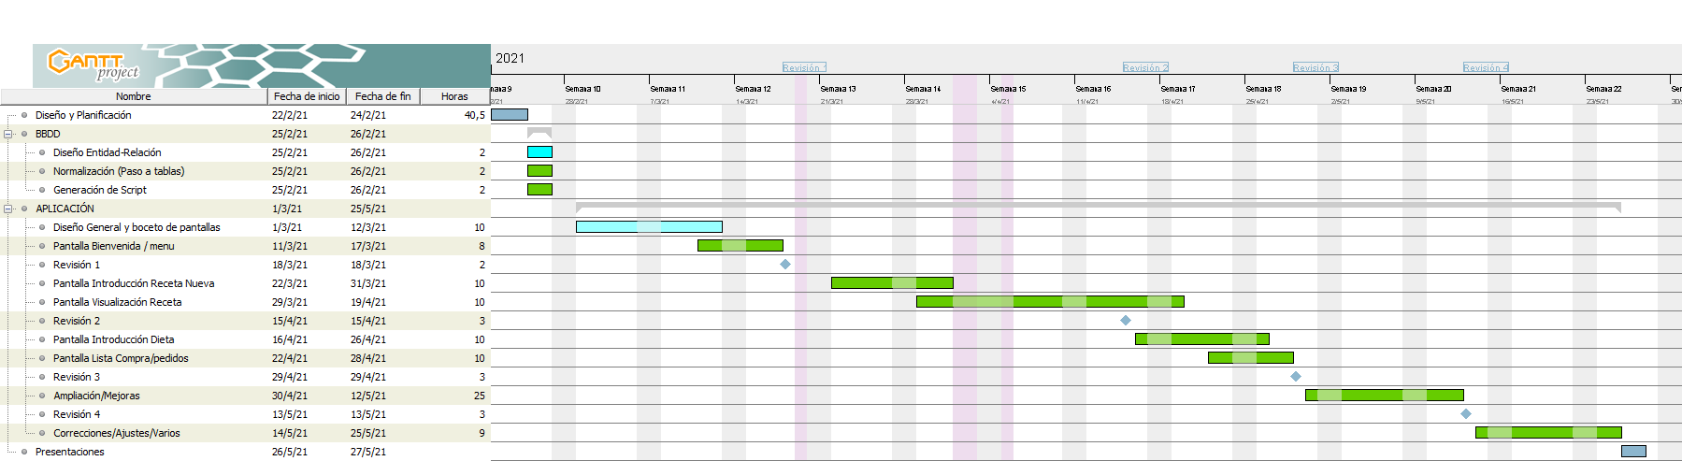Diagrama de Gantt con las Tareas:

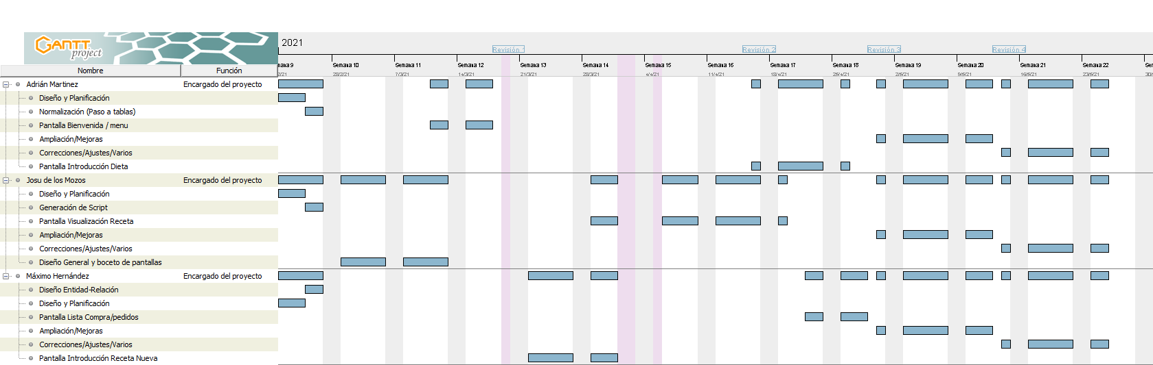Responsables de cada tarea:

# Doc08 – Recursos Materiales

* **Medios de producción**: Software Libre (Android Studio, SQL server), Equipos Informáticos (Ordenador del aula 13, Ordenador Personal).
* **Perfiles competenciales**: Programadores y responsables de tareas (Adrián Martínez, Josu de los Mozos, Máximo Hernández).

# Doc09 – Presupuesto

* **Materiales que se utilizan:** Para este Proyecto no habrá ningún gasto económico para los materiales, ya que los softwares que se utilizaran son libres.
* **Coste horario de las personas que participan directamente en la actividad:** Cada Personal que participan en este proyecto su coste horario sería de unos 20€ hora.

# Doc10 – Seguimiento

Como herramienta para el seguimiento del proyecto utilizaremos TRELLO:

[*https://trello.com/b/YWraEama/diet-app*](https://trello.com/b/YWraEama/diet-app)

Así mismo, reservamos 11 horas de cara a las sesiones de revisión con el tutor (Revisión 1 🡪 18/03/21, Revisión 2 🡪 15/04/21, Revisión 3 🡪 29/04/21, Revisión 4 🡪 13/05/21).